30 июля дети группы «Почемучки» познакомились с историей изготовлением книги, из каких частей она состоит и кто принимал участие в её издании. Поиграли в игру « Какой , какая, какие».
Посмотрели презентацию « История, рассказанная книгой», отремонтировали книги, которым нужна помощь.

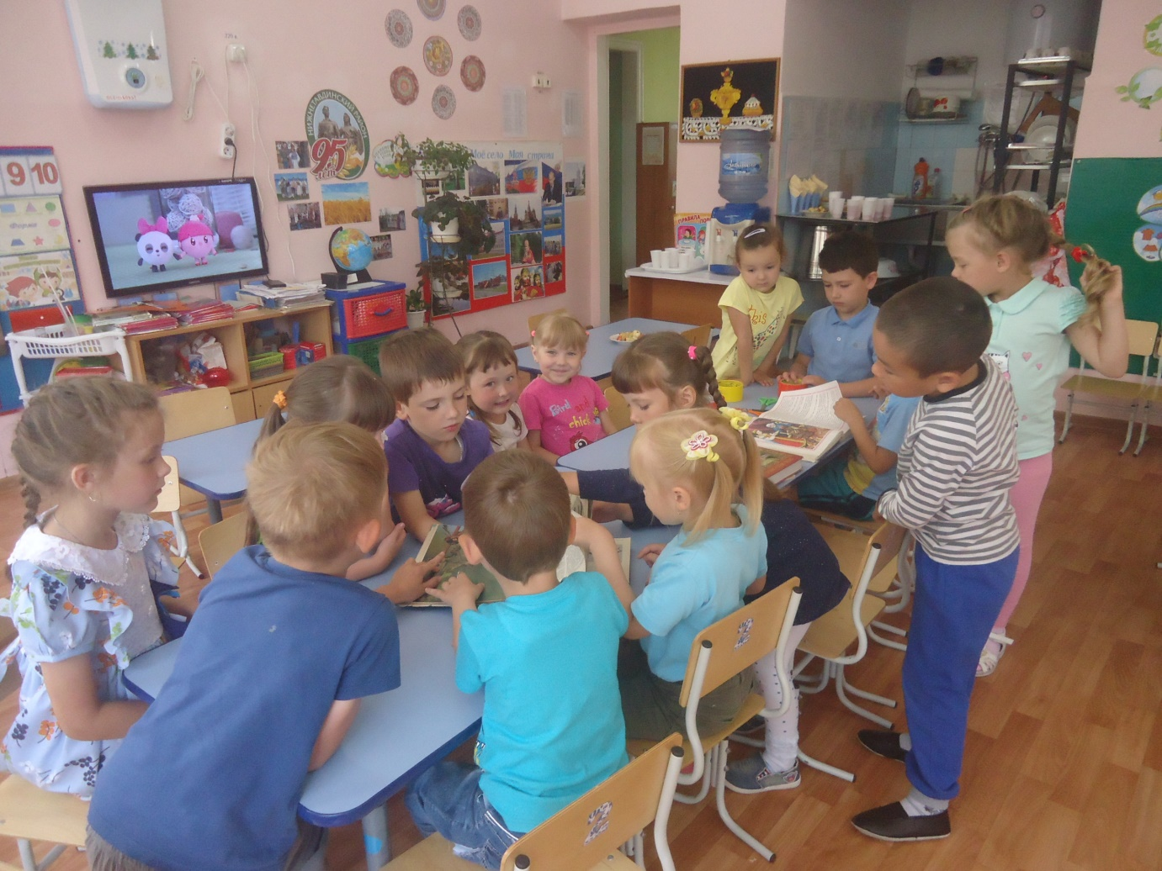

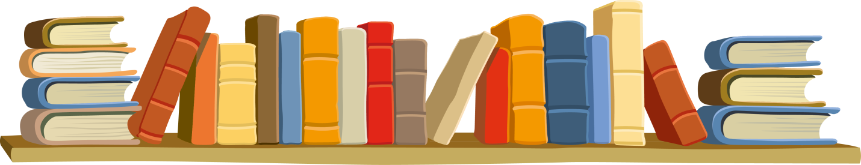

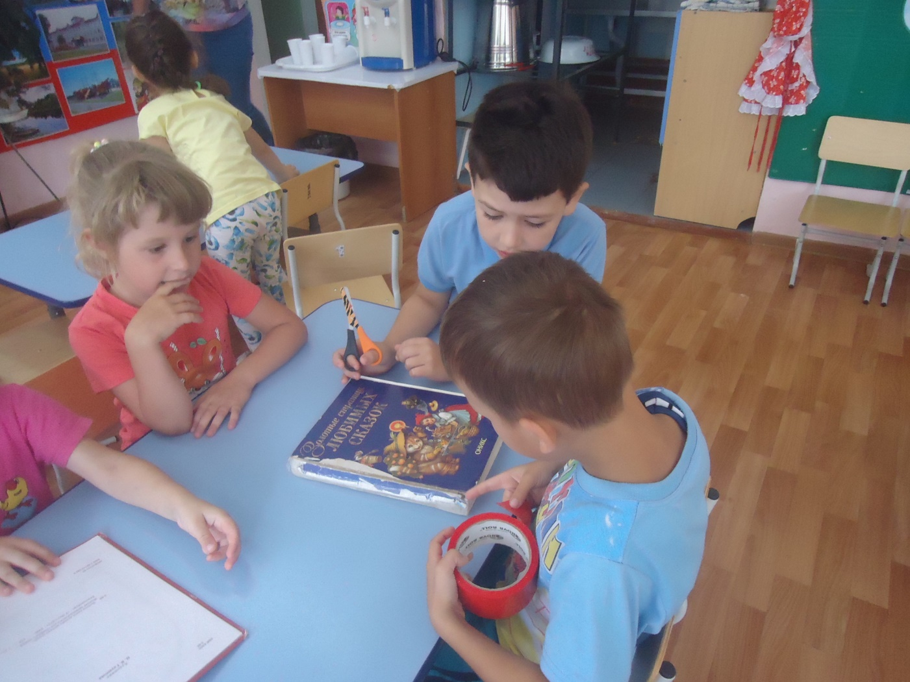

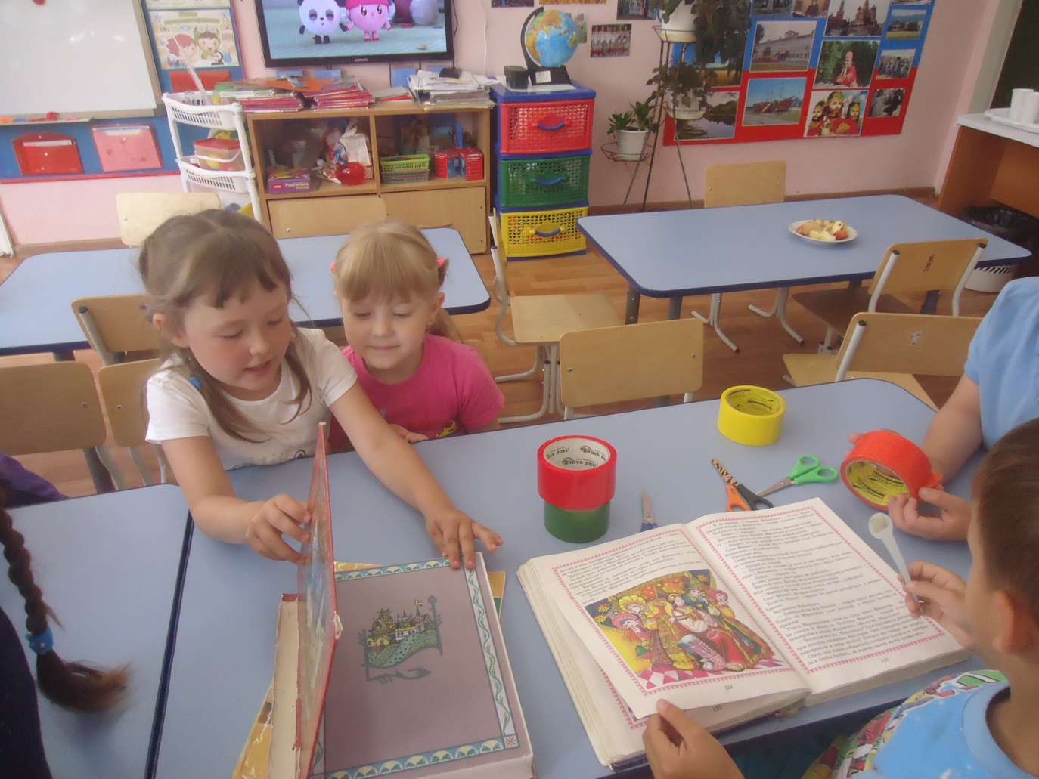
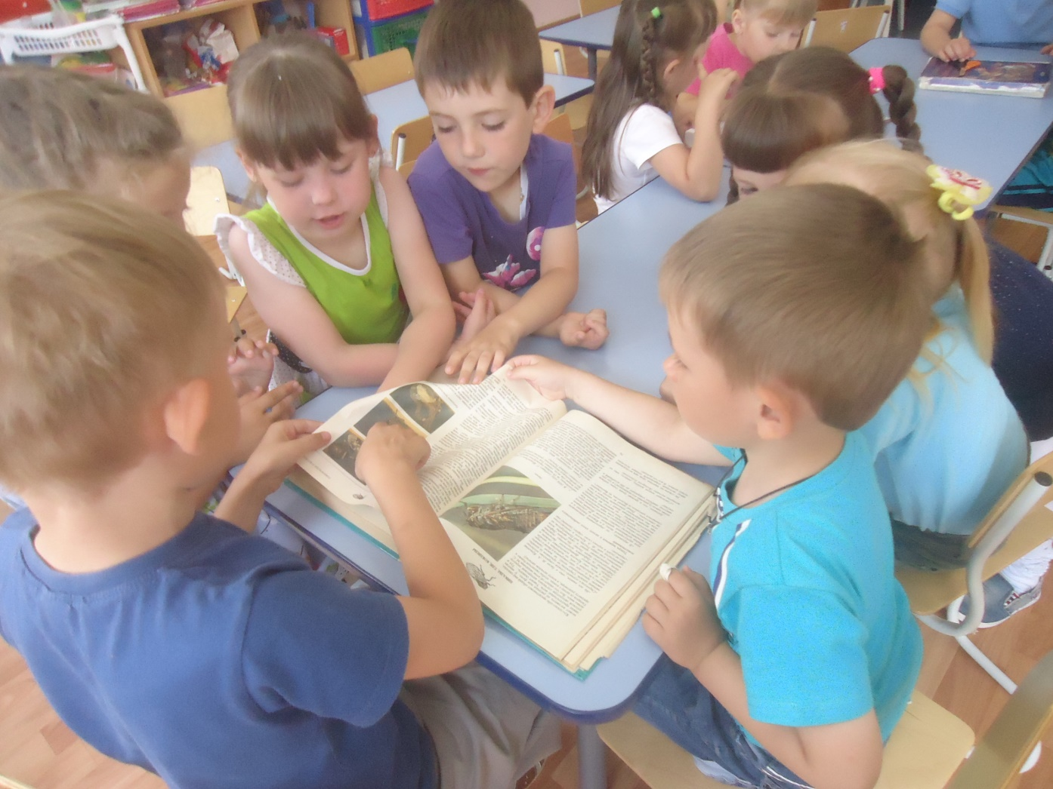
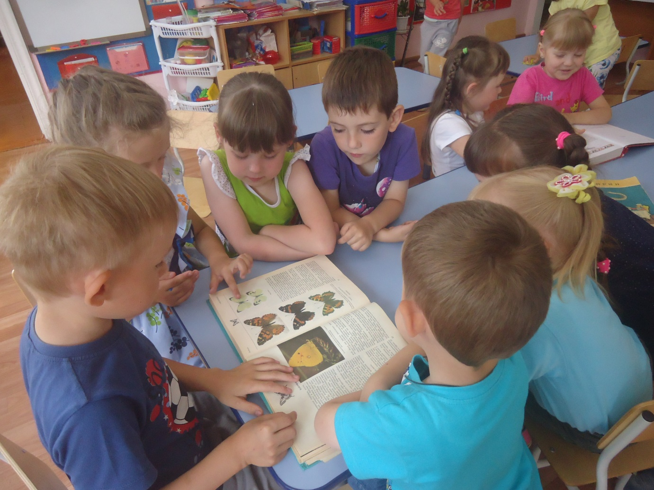
Отремонтировали и рассмотрели…
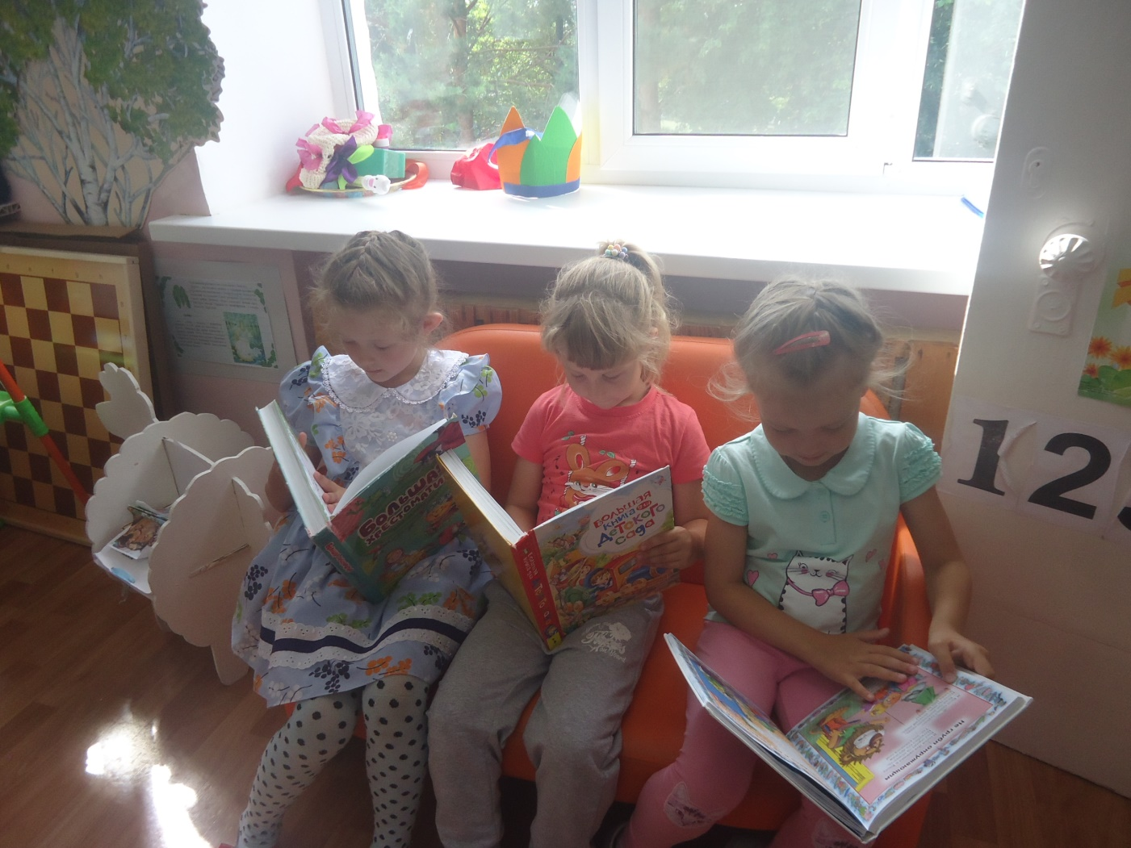
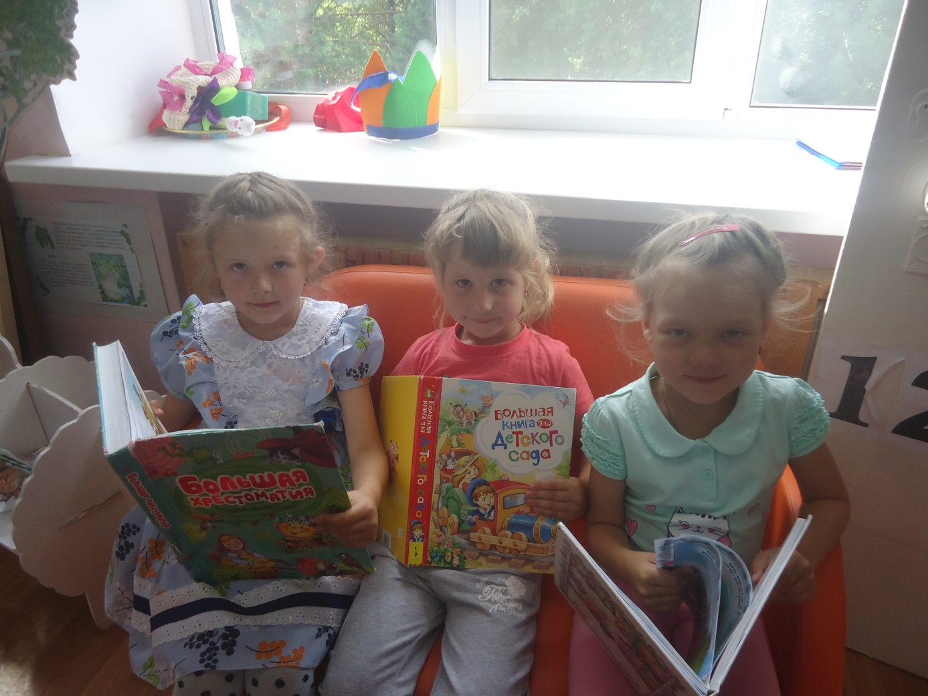
Воспитатель группы «Почемучки»: Л. Ю. Сиглова (июль 2018)

